Тестирование характеристик процессора
1 Тестирование процессора с помощью SiSoftwareSandra.
Создано немало приложений, которые анализируют и тестируют компоненты. К наиболее известной в этом плане программе можно отнести продукт британской компании SiSoftware — SiSoftware Sandra.. Программа предназначена для тестирования и диагностики компьютеров, КПК, смартфонов, домашних и офисных сетей, серверов. Программа постоянно развивается, чтобы обеспечить наиболее полную поддержку новых устройств, она стала одной из первых работать с такими новыми технологиями, как многоядерность, OpenCL, GPGPU, Java, .NET и многими другими.
1.1 Арифметический тест процессора. Арифметический тест процессора показывает производительность процессора при выполнении арифметических вычислений и вычислений с плавающей запятой в сравнении с другими процессорами. Для запуска этого теста необходимо открыть SiSoftware Sandra Lite 2009, в появившемся окне надо перейти на вкладку ЭТАЛОННЫЕ ТЕСТЫ и двойным щелчком мыши нажать на АРИФМЕТИЧЕСКИЙ ТЕСТ ПРОЦЕССОРА в соответствии с Рисунком 3.1
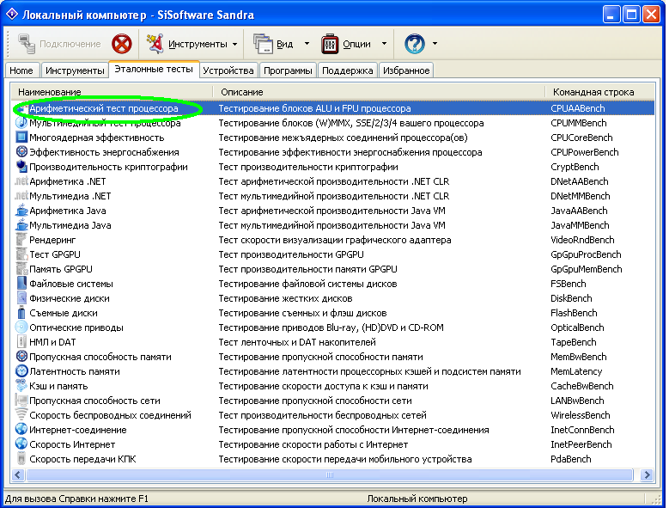
Рисунок 3.1
В появившемся окне АРИФМЕТИЧЕСКИЙ ТЕСТ ПРОЦЕССОРА необходимо выбрать эталонные варианты, т.е. те процессоры, с которыми сравнивается тестируемый процессор. Для запуска теста надо нажать на кнопку ОБНОВИТЬ или F5 подождать пока выполняется тест (Рисунок 3.2).
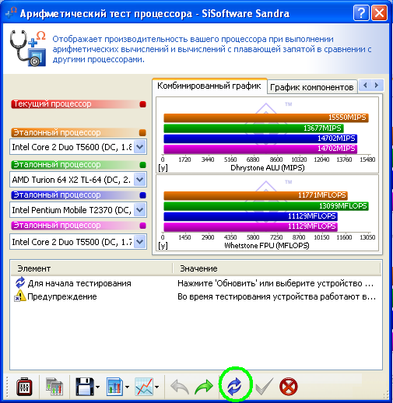
Рисунок 3.2
По окончанию тестирования получаются КОМБИНИРОВАННЫЙ ГРАФИК (Рисунок 3.3) и ГРАФИК КОМПАНЕНТОВ (Рисунок 3.4).
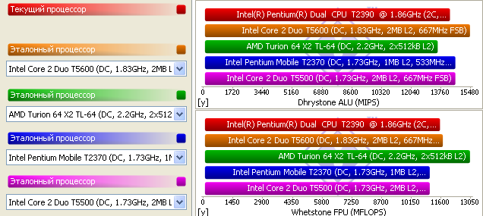
Рисунок 3.3
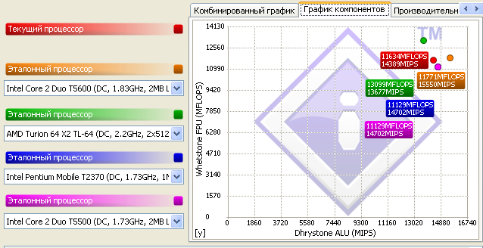
Рисунок 3.4
Проанализировав данные графики, можно сказать, что тестируемый процессор Intel(R) Pentium(R) Dual CPU T2390 @1.86GHz при выполнении комплекта тестов Dhrystone по производительности оказался на четвертом месте, при этом количество операций с целыми числами в единицу времени: 14389 MIPS, а при выполнении комплекта тестов Whetstone на третьем месте и количество операций с плавающей точкой единицу времени: 11634 MFLOPS. Так по результатам теста можно получить следующую информацию:
Производительность — Скорость
Dhrystone ALU: 7.73MIPS/МГц
Whetstone iSSE3: 6.25MFLOPS/МГц
Производительность — Мощность:
Мощность процессора: 25.11Вт
Dhrystone ALU: 573.04MIPS/Вт
Whetstone iSSE3: 463.32MFLOPS/Вт
Сведения о тесте:
Код запуска: Intel(R) Pentium(R) Dual CPU T2390 @ 1.86GHz (2C, 1.86ГГц, 1Мб L2, 532МГц FSB)
Платформа: x86
Поддержка NUMA: Нет
Тест SMP: Да
Всего тестовых потоков: 2
Многоядерный тест: Да
Ядер на процессор: 2
Тест SMT: Нет
Соответствие процессоров: P0C0T0 P0C1T0
Системный таймер: 3.58МГц
Число запусков: 64000 / 640
Процессор:
Модель: Intel(R) Pentium(R) Dual CPU T2390 @ 1.86GHz
Скорость: 1.86ГГц
Ядер на процессор: 2 единиц
Тип: Мобильный, Двухъядерный
Внутренний кэш данных: 2x 32Кб, Синхронный, Сквозная запись, 8-магистральный набор, длина строки 64 байт
Встроенный кэш L2: 1Мб, ECC, Синхронный, ATC, 4-магистральный набор, длина строки 64 байт, 2 потоков делятся
Возможности:
Технология SSE: Да
Технология SSE2: Да
Технология SSE3: Да
Технология SSSE3: Да
Технология SSE4.1: Нет
Технология SSE4.2: Нет
AVX - Advanced Vector eXtensions: Нет
FMA - Fused Multiply Add eXtensions: Нет
Технология SSE4A: Нет
Технология SSE5: Нет
HTT — Технология Hyper-Threading: Нет
1.1.1 Комплект тестов Whetstone. Данный комплект составлен из синтетических тестов, разработанных с использованием статистики распределения инструкций промежуточного уровня (Whetstone-инструкций) компилятора Whetstone Algol (от которого и пошло название этого измерительного пакета), собранной на основе большого количества вычислительных задач.
Whetstone состоит из нескольких модулей, имитирующих программную нагрузку в наиболее типичных режимах исполнения вычислительных задач (целочисленная арифметика, арифметика с плавающей точкой, операторы типа IF, вызовы функций и т.д.). Каждый модуль выполняется многократно, в соответствии с исходной статистикой Whetstone-инструкций (практически это реализуется с помощью заключения модулей в циклические конструкции с разным числом "оборотов" цикла - от 12 до 899), а производительность рассчитывается как отношение числа Whetstone-инстpукций к суммарному времени выполнения всех модулей пакета. Этот результат представляется в KWIPS (Kilo Whetstone Instructions Per Second) или в MWIPS (Mega Whetstone Instructions Per Second). В известном смысле указанные единицы аналогичны MIPS, но с одной существенной оговоркой: Whetstone-инструкции не привязаны к системе команд какого-либо компьютера, т.е. оценка производительности в MWIPS является моделенезависимой.
Особенностью описываемого теста является почти полное отсутствие локальных переменных. Поэтому оценки Whetstone в значительной степени зависят от эффективности функционирования ресурсов компьютера, обеспечивающих доступ к оперативной памяти и буфеpизацию данных в пpоцессоpе (включая количество регистров, емкость кэш-памяти данных и механизм ее замещения), а также от качества реализованных в компиляторе оптимизирующих алгоритмов размещения глобальных переменных в регистрах. Однако это же обстоятельство делает тесты Whetstone практически нечувствительными к средствам повышения эффективности работы с локальными переменными (например, динамическое переключение регистровых окон MORS в процессорах SPARC почти не сказывается на величине Whetstone-оценки).
1.1.2 Комплект тестов Dhrystone. Подобно пакету Whetstone, тесты Dhrystone являются синтетическими и основаны на типовом распределении языковых конструкций. Более того, в их оpганизации много общего: в состав Dhrystone включено 12 модулей, представляющих различные типовые режимы обработки. Однако тесты Dhrystone предназначены для оценки производительности другого рода - относящейся к функционированию конкретных видов системного и прикладного ПО (операционные системы, компиляторы, редакторы и т. д.).
Естественно, это наложило заметный отпечаток на структуру данных и исполнительного кода: в тестах Dhrystone отсутствует обработка чисел с плавающей точкой, зато преобладают операции над другими типами данных (символы, строки, логические переменные, указатели и т. п.). Кроме того, по сравнению с тестами Whetstone уменьшено количество циклических конструкций, используются более простые вычислительные выражения, но возросло число операторов IF и вызовов процедур.
Очень часто Dhrystone относят к тестам измерения производительности целочисленной обработки, поскольку в нем полностью отсутствуют операции с плавающей точкой. Однако правильнее было бы рассматривать результаты Dhrystone как показатели производительности при работе средств системного ПО. Впpочем, обе эти тpактовки не пpотивоpечат дpуг дpугу.
Хотя исполнительный код Dhrystone выглядит еще более компактным, чем для тестов Whetstone, он содержит множество команд условного перехода, в том числе внутри циклических конструкций. Поэтому тесты Dhrystone дают достаточно высокую нагрузку на кэш инструкций и позволяют выявить такие принципиальные особенности аппаратуры, как эффективность предсказания переходов и замещения кэша.[2]
1.1.3 MIPS. Одной из альтернативных единиц измерения производительности процессора (по отношению к времени выполнения) является MIPS — (миллион целочисленных команд в секунду). Имеется несколько различных вариантов интерпретации определения MIPS.
В общем случае MIPS есть скорость операций с целыми числами в единицу времени, т.е. для любой данной программы MIPS есть просто отношение количества команд в программе к времени ее выполнения. Таким образом, производительность может быть определена как обратная к времени выполнения величина, причем более быстрые машины при этом будут иметь более высокий рейтинг MIPS.
Положительными сторонами MIPS является то, что эту характеристику легко понять, особенно покупателю, и что более быстрая машина характеризуется большим числом MIPS, что соответствует нашим интуитивным представлениям. Однако использование MIPS в качестве метрики для сравнения наталкивается на три проблемы. Во-первых, MIPS зависит от набора команд процессора, что затрудняет сравнение по MIPS компьютеров, имеющих разные системы команд. Во-вторых, MIPS даже на одном и том же компьютере меняется от программы к программе. В-третьих, MIPS может меняться по отношению к производительности в противоположенную сторону.
Классическим примером для последнего случая является рейтинг MIPS для машины, в состав которой входит сопроцессор плавающей точки. Поскольку в общем случае на каждую команду с плавающей точкой требуется большее количество тактов синхронизации, чем на целочисленную команду, то программы, используя сопроцессор плавающей точки вместо соответствующих подпрограмм из состава программного обеспечения, выполняются за меньшее время, но имеют меньший рейтинг MIPS. При отсутствии сопроцессора операции над числами с плавающей точкой реализуются с помощью подпрограмм, использующих более простые команды целочисленной арифметики и, как следствие, такие машины имеют более высокий рейтинг MIPS, но выполняют настолько большее количество команд, что общее время выполнения значительно увеличивается. Подобные аномалии наблюдаются и при использовании оптимизирующих компиляторов, когда в результате оптимизации сокращается количество выполняемых в программе команд, рейтинг MIPS уменьшается, а производительность увеличивается.
Другое определение MIPS связано с очень популярным когда-то компьютером VAX 11/780 компании DEC. Именно этот компьютер был принят в качестве эталона для сравнения производительности различных машин. Считалось, что производительность VAX 11/780 равна 1 MIPS (одному миллиону команд в секунду).
В то время широкое распространение получил синтетический тест Dhrystone, который позволял оценивать эффективность процессоров и компиляторов с языка C для программ нечисловой обработки. Он представлял собой тестовую смесь, 53% которой составляли операторы присваивания, 32% — операторы управления и 15% — вызовы функций. Это был очень короткий тест: общее число команд равнялось 100. Скорость выполнения программы из этих 100 команд измерялась в Dhrystone в секунду. Быстродействие VAX 11/780 на этом синтетическом тесте составляло 1757 Dhrystone в секунду. Таким образом 1 MIPS равен 1757 Dhrystone в секунду.
Следует отметить, что в настоящее время тест Dhrystone практически не применяется. Малый объем позволяет разместить все команды теста в кэш-памяти первого уровня современного микропроцессора и он не позволяет даже оценить эффект наличия кэш-памяти второго уровня, хотя может хорошо отражать эффект увеличения тактовой частоты.
Третье определение MIPS связано с IBM RS/6000 MIPS. Дело в том, что ряд производителей и пользователей (последователей фирмы IBM) предпочитают сравнивать производительность своих компьютеров с производительностью современных компьютеров IBM, а не со старой машиной компании DEC. Соотношение между VAX MIPS и RS/6000 MIPS никогда широко не публиковались, но 1 RS/6000 MIPS примерно равен 1.6 VAX 11/780 MIPS.
1.1.4 MFLOPS. Измерение производительности компьютеров при решении научно-технических задач, в которых существенно используется арифметика с плавающей точкой, всегда вызывало особый интерес. Именно для таких вычислений впервые встал вопрос об измерении производительности, а по достигнутым показателям часто делались выводы об общем уровне разработок компьютеров. Обычно для научно-технических задач производительность процессора оценивается в MFLOPS (миллионах чисел-результатов вычислений с плавающей точкой в секунду, или миллионах элементарных арифметических операций над числами с плавающей точкой, выполненных в секунду).
Как единица измерения, MFLOPS, предназначена для оценки производительности только операций с плавающей точкой, и поэтому не применима вне этой ограниченной области. Например, программы компиляторов имеют рейтинг MFLOPS близкий к нулю вне зависимости от того, насколько быстра машина, поскольку компиляторы редко используют арифметику с плавающей точкой.
Ясно, что рейтинг MFLOPS зависит от машины и от программы. Этот термин менее безобидный, чем MIPS. Он базируется на количестве выполняемых операций, а не на количестве выполняемых команд. По мнению многих программистов, одна и та же программа, работающая на различных компьютерах, будет выполнять различное количество команд, но одно и то же количество операций с плавающей точкой. Именно поэтому рейтинг MFLOPS предназначался для справедливого сравнения различных машин между собой.
Однако и с MFLOPS не все обстоит так безоблачно. Прежде всего, это связано с тем, что наборы операций с плавающей точкой не совместимы на различных компьютерах. Например, в суперкомпьютерах фирмы Cray Research отсутствует команда деления (имеется, правда, операция вычисления обратной величины числа с плавающей точкой, а операция деления может быть реализована с помощью умножения делимого на обратную величину делителя). В то же время многие современные микропроцессоры имеют команды деления, вычисления квадратного корня, синуса и косинуса.
Другая, осознаваемая всеми, проблема заключается в том, что рейтинг MFLOPS меняется не только на смеси целочисленных операций и операций с плавающей точкой, но и на смеси быстрых и медленных операций с плавающей точкой. Например, программа со 100% операций сложения будет иметь более высокий рейтинг, чем программа со 100% операций деления.
Решение обеих проблем заключается в том, чтобы взять “каноническое” или “нормализованное” число операций с плавающей точкой из исходного текста программы и затем поделить его на время выполнения. Наиболее часто MFLOPS, как единица измерения производительности, используется при проведении контрольных испытаний на тестовых пакетах “Ливерморские циклы” и LINPACK.
Ливерморские циклы — это набор фрагментов фортран-программ, каждый из которых взят из реальных программных систем, эксплуатируемых в Ливерморской национальной лаборатории им.Лоуренса (США). Обычно при проведении испытаний используется либо малый набор из 14 циклов, либо большой набор из 24 циклов.
Пакет Ливерморских циклов используется для оценки производительности вычислительных машин с середины 60-х годов. Ливерморские циклы считаются типичными фрагментами программ численных задач. Появление новых типов машин, в том числе векторных и параллельных, не уменьшило важности Ливерморских циклов, однако изменились значения производительности и величины разброса между разными циклами.
На векторной машине производительность зависит не только от элементной базы, но и от характера самого алгоритма, т.е. коэффициента векторизуемости. Среди Ливерморских циклов коэффициент векторизуемости колеблется от 0 до 100%, что еще раз подтверждает их ценность для оценки производительности векторных архитектур. Кроме характера алгоритма, на коэффициент векторизуемости влияет и качество векторизатора, встроенного в компилятор.
На параллельной машине производительность существенно зависит от соответствия между структурой аппаратных связей вычислительных элементов и структурой вычислений в алгоритме. Важно, чтобы тестовый пакет представлял алгоритмы различных структур. В Ливерморских циклах встречаются последовательные, сеточные, конвейерные, волновые вычислительные алгоритмы, что подтверждает их пригодность и для параллельных машин. Однако обобщение результатов измерения производительности, полученных для одной параллельной машины, на другие параллельные машины или хотя бы некоторый подкласс параллельных машин, может дать неверный результат, ибо структуры аппаратных связей в таких машинах гораздо более разнообразны, чем, скажем, в векторных машинах.
LINPACK — это пакет фортран-программ для решения систем линейных алгебраических уравнений. Целью создания LINPACK отнюдь не было измерение производительности. Алгоритмы линейной алгебры весьма широко используются в самых разных задачах, и поэтому измерение производительности на LINPACK представляют интерес для многих пользователей. Сведения о производительности различных машин на пакете LINPACK публикуются сотрудником Аргоннской национальной лаборатории (США) Дж. Донгаррой и периодически обновляются.
В основе алгоритмов действующего варианта LINPACK лежит метод декомпозиции. Исходная матрица размером 100х100 элементов (в последнем варианте размером 1000х1000) сначала представляется в виде произведения двух матриц стандартной структуры, над которыми затем выполняется собственно алгоритм нахождения решения. Подпрограммы, входящие в LINPACK, структурированы. В стандартном варианте LINPACK выделен внутренний уровень базовых подпрограмм, каждая из которых выполняет элементарную операцию над векторами. Набор базовых подпрограмм называется BLAS (Basic Linear Algebra Subprograms). Например, в BLAS входят две простые подпрограммы SAXPY (умножение вектора на скаляр и сложение векторов) и SDOT (скалярное произведение векторов). Все операции выполняются над числами с плавающей точкой, представленными с двойной точностью. Результат измеряется в MFLOPS.
Использование результатов работы тестового пакета LINPACK с двойной точностью как основы для демонстрации рейтинга MFLOPS стало общепринятой практикой в компьютерной промышленности. При этом следует помнить, что при использовании исходной матрицы размером 100х100, она полностью может размещаться в кэш-памяти емкостью, например, 1 Мбайт. Если при проведении испытаний используется матрица размером 1000х1000, то емкости такого кэша уже недостаточно и некоторые обращения к памяти будут ускоряться благодаря наличию такого кэша, другие же будут приводить к промахам и потребуют большего времени на обработку обращений к памяти. Для многопроцессорных систем также имеются параллельные версии LINPACK и такие системы часто показывают линейное увеличение производительности с ростом числа процессоров.
Однако, как и любая другая единица измерения, рейтинг MFLOPS для отдельной программы не может быть обобщен на все случаи жизни, чтобы представлять единственную единицу измерения производительности компьютера, хотя очень соблазнительно характеризовать машину единственным рейтингом MIPS или MFLOPS без указания программы.
1.2 Мультимедийный тест процессора. Данный тест отображает производительность вашего процессора при обработке мультимедийных инструкций и данных за промежуток времени в сравнении с другими типичными системами.
Мультимедийный тест процессора запускается аналогично арифметическому тесту. После выполнения данного теста получаем КОМБИНИРОВАННЫЙ ГРАФИК (Рисунок 3.5) и ГРАФИК КОМПАНЕНТОВ (Рисунок 3.6).
Проанализировав данные графики можно сказать, тестируемый процессор Intel(R) Pentium(R) Dual CPU T2390 @1.86GHz при выполнении комплектов тестов Multi-Media Int и Multi-Media Float оказался на третьем месте. Multi-Media Int — это комплект тестов при обработке мультимедийных инструкций и данных с целочисленными операциями, а Multi-Media Float — с плавающей точкой. В обоих случаях, чем больше производительность процессора, тем более высокий должен быть результат. В Multi-Media Int: 30426 КПикселей/c, а в Multi-Media Float: 19143 КПикселей/c.
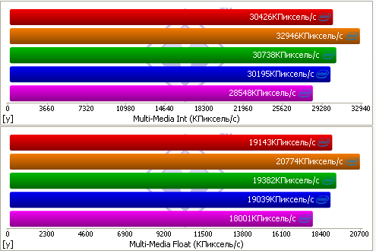
Рисунок 3.5
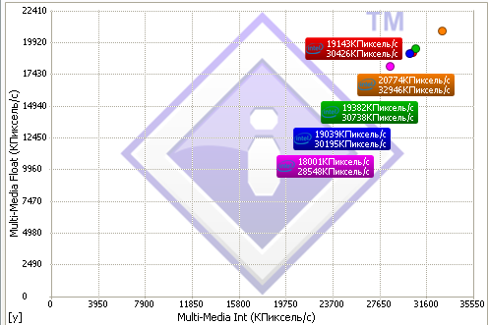
Рисунок 3.6
Из данного теста так же можно узнать следующие параметры процессора:
Производительность — Скорость:
Multi-Media Int x8 iSSSE3: 16.34КПиксель/с/МГц
Multi-Media Float x4 iSSE2: 10.28КПиксель/с/МГц
Multi-Media Double x2 iSSE2: 5.21КПиксель/с/МГц
Производительность — Мощность
Мощность процессора: 25.11Вт
Multi-Media Int x8 iSSSE3: 1211.71КПиксель/с/Вт
Multi-Media Float x4 iSSE2: 762.37КПиксель/с/ВтMulti-Media Double x2 iSSE2: 386.54КПиксель/с/Вт
Сведения о тесте:
Код запуска: Intel(R) Pentium(R) Dual CPU T2390 @ 1.86GHz (2C, 1.86ГГц, 1Мб L2, 532МГц FSB)
Платформа: x86
Поддержка NUMA: Нет
Тест SMP: Да
Всего тестовых потоков: 2
Многоядерный тест: Да
Ядер на процессор: 2
Тест SMT: Нет
Соответствие процессоров: P0C0T0 P0C1T0
Системный таймер: 3.58МГц
Размер выведенного изображения: 1920x1080
Процессор:
Модель: Intel(R) Pentium(R) Dual CPU T2390 @ 1.86GHz
Скорость: 1.86ГГц
Ядер на процессор: 2 единиц
Тип: Мобильный, Двухъядерный
Внутренний кэш данных: 2x 32Кб, Синхронный, Сквозная запись, 8-магистральный набор, длина строки 64 байт
Встроенный кэш L2: 1Мб, ECC, Синхронный, ATC, 4-магистральный набор, длина строки 64 байт, 2 потоков делятся
1.3 Многоядерная эффективность. Это эталонный тест, специально созданный для оценки эффективности различных многоядерных процессоров с различными архитектурами, а также для сравнения их производительности с традиционными многопроцессорными системами.
Тесты производительности не указывают явно на различия между многоядерными процессорами и не показывают то, как именно должны быть спроектированы многопоточные программы для использования всех преимуществ соответствующей технологии и избежания, при этом, возможных ошибок.
Этот тест не измеряет вычислительную мощь процессора, скорость работы ядер, он лишь показывает насколько эффективно соединение между ними.
Тест состоит из двух частей:
1. Планирование: сначала происходит определение лучшей пары поставщик/потребитель путем перебора всех возможных комбинаций, если у вас более двух процессорных единиц (если их только 2, то комбинация возможна только одна). Если у вас, скажем, 4 процессорных единицы, существует 6 возможных комбинаций (0-1, 0-2, 0-3, 1-2, 1-3, 2-3). Необходимо выбрать наиболее быструю из них для проведения теста. Если в это время запустить Диспетчер Задач, можно увидеть увеличение, а затем падение нагрузки на разные процессоры.
Sandra обладает собственным планировщиком, который используется в других тестах для планирования потоков наиболее эффективным способом. Все это так, но данные, полученные путем исключения плохих комбинаций, также весьма полезны.
2. Тестирование: когда потоки оптимально распланированы, создаются буферы, инициализируются цепочки поставщик/потребитель и начинается тестирование. Тестируются следующие сочетания параметров "размер цепочки x размер буфера": 2x 8kB, 4x 8kB, 2x 32kB, 4x 32kB, 16x 8kB, 2x 128kB, 16x 32kB, 64x 8kB, 16x 128kB, 64x 32kB, 64x 128kB. Сводное значение определяется на основе индивидуальных результатов. При разных комбинациях параметров "размер цепочки x размер буфера" передаются одинаковые объемы данных, вариации же призваны показать различия в подходах: буферизировать данные и передавать большим блоком или работать с небольшими блоками, передавая их по мере готовности.[3]
Данный тест запускается аналогично предыдущим. В результате можно получить КОМБИНИРОВАННЫЙ ГРАФИК (Рисунок 3.7), ГРАФИК КОМПАНЕНТОВ (Рисунок 3.8) и ПОДРОБНЫЙ ГРАФИК (Рисунок 3.9).
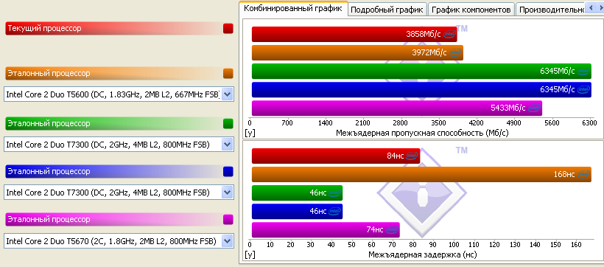
Рисунок 3.7
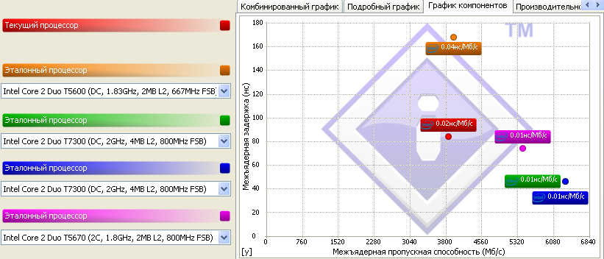
Рисунок 3.8
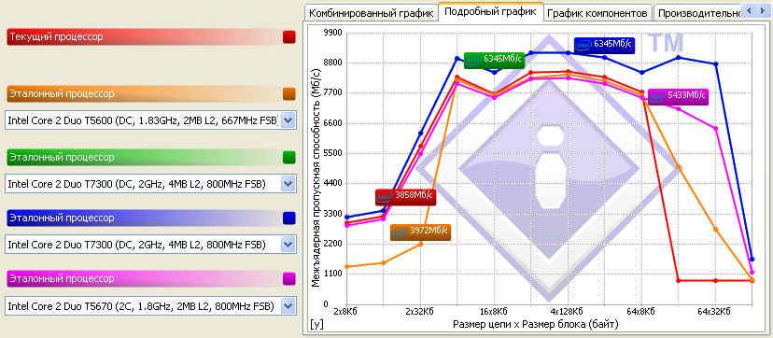
Рисунок 3.8
Комбинированная межъядерная пропускная способность (Мб/с) — редняя скорость передачи данных при заданных значениях Величина цепочки x Величина блока в Мб/с (мегабайт в секунду). Чем больше значение, тем лучше (передача быстрее). Т.к. значение среднее, отдельные результаты влияют на общий результат.
Межъядерная задержка (нс) — наименьшее время для передачи наименьшего объема данных от одного ядра к другому в наносекундах (наносекунда - 10-9 секунды). Чем меньше значение, тем лучше (время для передачи меньше). Быстрота соединения между ядрами и соответствующий протокол синхронизации данных напрямую влияют на результат.
Межъядерная пропускная способность (для определенных значений Величина цепочки x Величина блока) показывает насколько быстро блок данных может быть передан от одного ядра к другому. Величина цепочки - это число блоков, передаваемых между ядрами. Чем больше значение, тем лучше (передача быстрее).
Проанализировав данные графики можно сказать, что межъядерная пропускная способность 3858 Мб/с и это худший результат, а межъядерная задержка 84 нс и это четвертый результат.
Так же по окончанию тестирования можно получить следующие результаты:
Производительность – Скорость:
Межъядерная пропускная способность: 2.07Мб/с/МГц
Межъядерная задержка: 0.05нс/МГц
Производительность – Мощность:
Мощность процессора: 25.11Вт
Межъядерная пропускная способность: 153.64Мб/с/Вт
Межъядерная задержка: 3.35нс/Вт
Емкость / Мощность:
Общий объем кэш: 118.20Кб/Вт
Соответствие процессоров: CPU0-CPU1
Межъядерная пропускная способность @ 2x8Кб: 2.90Гб/с
Межъядерная пропускная способность @ 4x8Кб: 3.13Гб/с
Межъядерная пропускная способность @ 2x32Кб: 5.62Гб/с
Межъядерная пропускная способность @ 4x32Кб: 8.10Гб/с
Межъядерная пропускная способность @ 16x8Кб: 7.50Гб/с
Межъядерная пропускная способность @ 2x128Кб: 8.27Гб/с
Межъядерная пропускная способность @ 4x128Кб: 8.30Гб/с
Межъядерная пропускная способность @ 16x32Кб: 8.11Гб/с
Межъядерная пропускная способность @ 64x8Кб: 7.56Гб/с
Межъядерная пропускная способность @ 16x128Кб: 880Мб/с
Межъядерная пропускная способность @ 64x32Кб: 868Мб/с
Межъядерная пропускная способность @ 64x128Кб: 880Мб/с
1.4 Эффективность энергосбережения. Эталонный тест, специально созданный для оценки эффективности технологий управления энергоснабжением, используемых в процессоре. В сущности — это оценка экологичности процессоров.
Тесты производительности не показывают, насколько хорошо работают технологии управления энергоснабжением, т.к. обычно они используют всю мощь системы. Компьютер при этом переводится в высокопроизводительный режим работы, который связан с максимальным потреблением энергии при высоких нагрузках. Об экологичности системы такие тесты ничего сказать не могут.
Данный эталонный тест не затрагивает технологии управления энергоснабжением других устройств в системе, таких как чипсет, видеосистема, жесткие диски, и т.д.
Сегодня вопросы экологии все чаще выходят на первый план - страны, организации, люди стремятся к сокращению потребления энергии, выбросов CO2, и т.п. И поэтому полезно знать, насколько эффективно работают технологии управления энергоснабжением (если они вообще работают).
Меньшее энергопотребление ведет к меньшему тепловыделению и меньшему шуму вентиляторов, делая систему холоднее и тише. В качестве альтернативы можно использовать решения с изначально небольшим энергопотреблением. Системы на основе таких решений более компактны, но их производительность ниже, чем у большинства современных систем.
Все процессоры, доступные сегодня на рынке (не только мобильные), включают в себя различные технологии управления электропитанием. Цель всех этих технологий — сократить потребление энергии не только в моменты простоя процессора, но и когда его загрузка ниже определенного уровня, который также измеряется данным тестом. Традиционные процессоры (выпускавшиеся ранее) потребляли одинаковые объемы энергии и в моменты простоя, и в моменты 100% нагрузки!
Результаты, которые можно получить при данном тесте:
- Производительность ALU (MIPS) (измеряется производительность арифметико-логического блока процессора), производительность FPU (MFLOPS) (измеряется производительность при вычислениях с плавающей запятой (FPU)):
  - Сумма всех состояний производительности при тестовой нагрузке в MIPS/MFLOPS (миллионах целочисленных инструкций/инструкций с плавающей запятой в секунду).
  - Чем выше оценка, тем лучше (производительность).
  - Т.к. речь идет о сумме, отдельные результаты влияют на конечную оценку.
- Индекс эффективности энергоснабжения (нет единиц измерения):
  - Среднее всех состояний производительности при тестовой нагрузке.
  - Чем выше оценка, тем лучше (эффективнсть выше).
  - Т.к. речь идет о сумме, отдельные результаты влияют на конечную оценку.
  - 0.0 означает, что процессор находится в состоянии максимальной производительности (и потребляет больше всего энергии) независимо от нагрузки. Значения больше 1.00 показывают, насколько состояние производительности более эффективно, чем состояние максимальной производительности.
- График среднего соотношения частота/напряжение:
  - Соотношение текущего и полного (максимального) значений скорость/напряжение при тестовой нагрузке.
  - Меньшее значение лучше (меньшая скорость/напряжение = меньше потребление энергии). Соответственно, результат при тестовой нагрузке — лучше.
  - Режимы энергопотребления, доступные процессору, напрямую влияют на этот график. Некоторые процессоры имеют всего один режим пониженного энергопотребления, а чем больше таких режимов, тем лучше. Также, имеет значение, сколько энергии может потреблять процессор в режиме минимального потребления (сколько энергии можно сэкономить?)
- Нагрузка: Переключение нагрузки ALU и FPU
- Для симуляции нормальных нагрузок, таких как воспроизведение музыки/MP3, DVD/MPEG, используйте нагрузку ALU, в основе которой тест Dhrystone.
- Для симуляции научно-технических нагрузок используйте нагрузку FPU, в основе которой тест Whetstone.
- Частота: Переключение частоты прерываний
- Для симуляции прерываемых нагрузок, таких как воспроизведение DVD/MPEG, используйте частоту PAL/NTSC, которая разбивает процесс обработки данных части определенной величины. Как только обработка такой части данных завершается, процессор бездействует до тех пор, пока не придет время обрабатывать следующую часть. Это схоже с обработкой кадров.
- Для непрерывных нагрузок используйте непрерывный режим.[3]
Данный тест запускается аналогично предыдущим. По окончанию тестирования получаем КОМБЕНИРОВАННЫЙ ГРАФИК (Рисунок 3.10), ГРАФИК КОМПАНЕНТОВ (Рисунок 3.11) и ПОДРОБНЫЙ ГРАФИК (Рисунок 3.12).
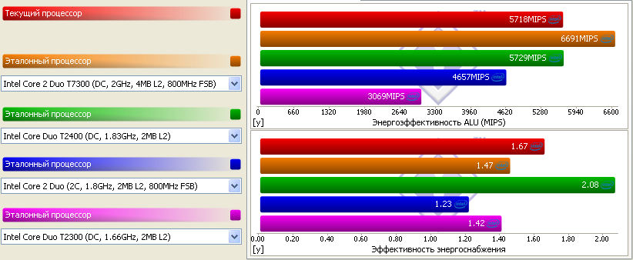
Рисунок 3.10
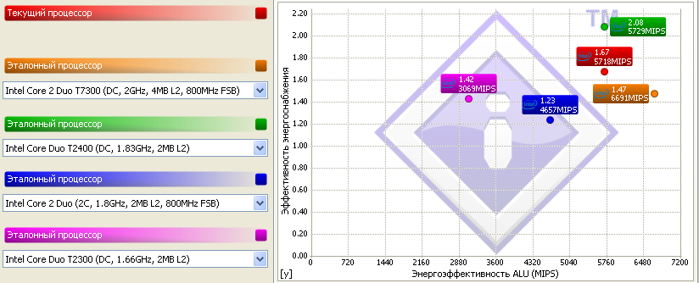
Рисунок 3.11
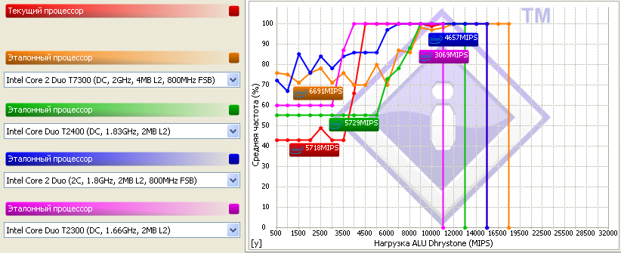
Рисунок 3.12
По результатам теста можно сказать, что тестируемый процессор по энергоэффективности на третьем и составляет: 5718 MIPS, а по эффективности энергосбережения на втором и составляет: 167. Так же можно узнать следующие результаты:
Производительность – Скорость:
Энергоэффективность ALU: 3.07MIPS/МГц
Производительность – Мощность:
Мощность процессора: 25.11Вт
Энергоэффективность ALU: 227.72MIPS/Вт
Статус APM:
Состояние линии переменного тока: On-Line
Политика динамической подстройки процессора (троттлинг): Адаптивная
Оптимизировано для производительности: Да
Сведения о тесте:
Разбивка при нагрузке 500 MIPS:
Средняя частота: 43% (801МГц)
Среднее напряжение: 76% (0.950В)
Разбивка при нагрузке 1000 MIPS:
Средняя частота: 43% (801МГц)
Среднее напряжение: 76% (0.950В)
Разбивка при нагрузке 1500 MIPS:
Средняя частота: 43% (801МГц)
Среднее напряжение: 76% (0.950В)
Разбивка при нагрузке 2000 MIPS:
Средняя частота: 43% (801МГц)
Среднее напряжение: 76% (0.950В)
Разбивка при нагрузке 2500 MIPS:
Средняя частота: 49% (912МГц)
Среднее напряжение: 79% (0.988В)
Разбивка при нагрузке 3000 MIPS:
Средняя частота: 43% (801МГц)
Среднее напряжение: 76% (0.950В)
Разбивка при нагрузке 3500 MIPS:
Средняя частота: 43% (801МГц)
Среднее напряжение: 76% (0.950В)
Разбивка при нагрузке 4000 MIPS:
Средняя частота: 66% (1.23ГГц)
Среднее напряжение: 86% (1.075В)
Разбивка при нагрузке 4500 MIPS:
Средняя частота: 100% (1.86ГГц)
Среднее напряжение: 100% (1.250В)
Разбивка при нагрузке 5000 MIPS:
Средняя частота: 100% (1.86ГГц)
Среднее напряжение: 100% (1.250В)
Разбивка при нагрузке 6000 MIPS:
Средняя частота: 100% (1.86ГГц)
Среднее напряжение: 100% (1.250В)
Разбивка при нагрузке 7000 MIPS:
Средняя частота: 100% (1.86ГГц)
Среднее напряжение: 100% (1.250В)
Разбивка при нагрузке 8000 MIPS:
Средняя частота: 100% (1.86ГГц)
Среднее напряжение: 100% (1.250В)
Разбивка при нагрузке 9000 MIPS:
Средняя частота: 100% (1.86ГГц)
Среднее напряжение: 100% (1.250В)
Разбивка при нагрузке 10000 MIPS:
Средняя частота: 99% (1.84ГГц)
Среднее напряжение: 100% (1.250В)
Разбивка при нагрузке 11000 MIPS:
Средняя частота: 100% (1.86ГГц)
Среднее напряжение: 100% (1.250В)
Разбивка при нагрузке 12000 MIPS:
Средняя частота: 100% (1.86ГГц)
Среднее напряжение: 100% (1.250В)
Разбивка при нагрузке 13000 MIPS:
Средняя частота: 100% (1.86ГГц)
Среднее напряжение: 100% (1.250В)
Разбивка при нагрузке 14000 MIPS:
Средняя частота: 100% (1.86ГГц)
Среднее напряжение: 100% (1.250В)
Разбивка при нагрузке 15000 MIPS:
Средняя частота: 100% (1.86ГГц)
Среднее напряжение: 100% (1.250В)
Можно сделать вывод, что в данном случае используются авторитетные эталонные тесты: Dhrystone для загрузки ALU и Whetstone для загрузки FPU. Они работают точно также, как в Арифметическом тесте процессора, но с несколько другой настройкой: вместо запуска на полную мощность (для измерения производительности), используется заданная нагрузка (например, 500MIPS, 500MFLOPS, и т.д.)
Кроме того, нагрузка обрабатывается не за один раз, а прерываясь с заданной частотой (например, 25 раз в секунду = 25Hz, и т.п.). Это делается для того, чтобы симулировать обработку кадров, будь то аудио, видео или научные данные в "реальных" тестах.
Почему не используется декодирование настоящих файлов MP3 / MPEG2? Во-первых, такие алгоритмы запатентованы, а во-вторых, время обработки в таком случае будет сильно меняться в зависимости от потока данных. Использование же таких авторитетных тестов позволяет получать результаты в осмысленных единицах (MIPS/MFLOPS).
Тест следит за тем, чтобы кадр полностью обрабатывался до того, как подоспеет следующая "порция" данных. Если теряется более 5% данных, тест прерывается с сообщением об ошибке. Это означает, что заданная нагрузка слишком велика и процессор не может ее обработать в заданный промежуток времени.
Во время тестирования для всех процессоров (ядер, и т.д.) также отслеживается тактовая частота и напряжение. По окончании теста, все полученные значения усредняются для вычисления энергоэффективности процессоров. Чем ниже тактовая частота и напряжение на всем протяжении теста, тем выше эффективность при заданной нагрузке.
Итоговая оценка энергоэффективности — это среднее всех результатов, полученных при разных нагрузках. Оценка производительности также берет в расчет значение нагрузки (MIPS/MFLOPS), таким образом, более быстрый процессор, способный справиться с более высокими нагрузками, выиграет у более медленного процессора, несмотря на то, что их энергоэффективность будет одинакова.
2 Тестирование процессора с помощью CPU-Z.
Эта программа предназначена для отображения детальной информации о процессоре, материнской плате и памяти, а именно для процессора: имя и номер, технический процесс изготовления, название ядра, упаковка, частота, множитель, поддерживаемый набор инструкций, кеш всех уровней; для материнской платы: производитель, модель, информация о системной логике, версия BIOS, графический интерфейс; для оперативной памяти: тайминги, частота. Кроме того, выдает базовые сведения о программных компонентах: операционной системе и версии DirectX. Используется для фиксирования рекордных, и не только, результатов разгона, а также проверки на соответствие заявленным характеристикам. В архиве поставляется отдельная консольная утилита для измерения латентности кэша всех уровней.[4]
Кроме того программа позволяет создавать подробные отчеты в форматах .txt и .html, а также производить т. н. Валидацию: выкладывать информацию о системе (в формате .cvf) на специальный сайт CPU-Z Validator содержащий базу данных о тактовых частотах компонентов и другую информацию.
Для запуска данной программы необходимо всего лишь открыть ее, и сразу же появится подробная информация о процессоре (Рисунок 3.13)
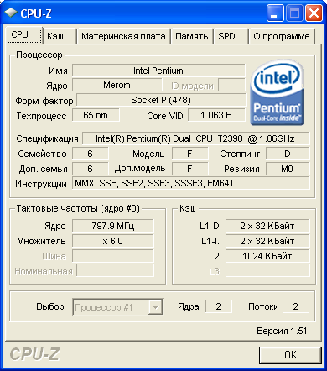
Рисунок 3.13
Для того чтобы узнать информацию о Кэш (Рисунок 3.14), Материнской плате, Памяти, SPD или О программе необходимо щелкнуть по соответствующей вкладке. Чтобы создавать подробные отчеты в форматах .txt или .html, необходимо зайти на вкладку О ПРОГРАММЕ и нажать ДАМП РЕГИСТРОВ (.txt) или ДАМП HTML (.html) соответственно (Рисунок 3.15) и выбрать папку куда сохранить отчет (Рисунок 3.16).
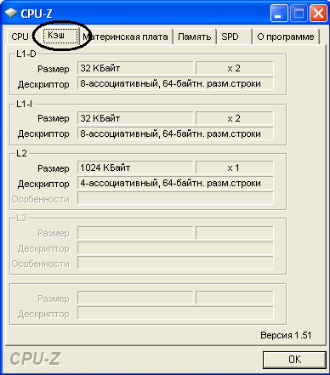
Рисунок 3.14
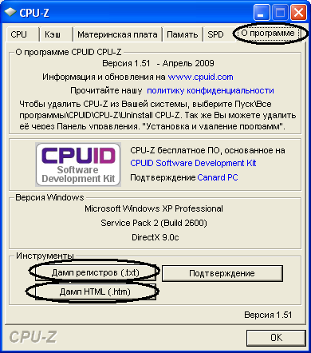
Рисунок 3.15
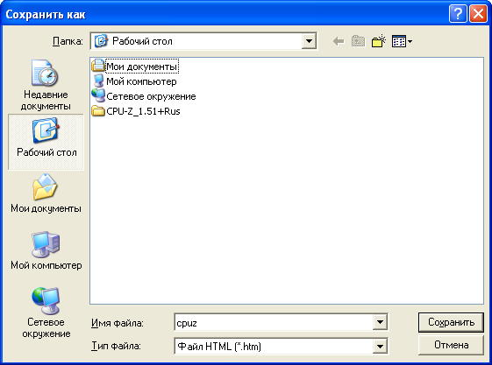
Рисунок 3.15

